Стилистика

Необходимо разработать общую стилистику всех персонажей, предметов, фонов, UI.

**Размеры** – за точку отсчета брать персонажей размером 32x32, объекты вне игровой зоны, например иконки на интерфейсе могут быть так же размерами 32x32, в то время как на игровом поле сохраняется отношение.

Референсы:

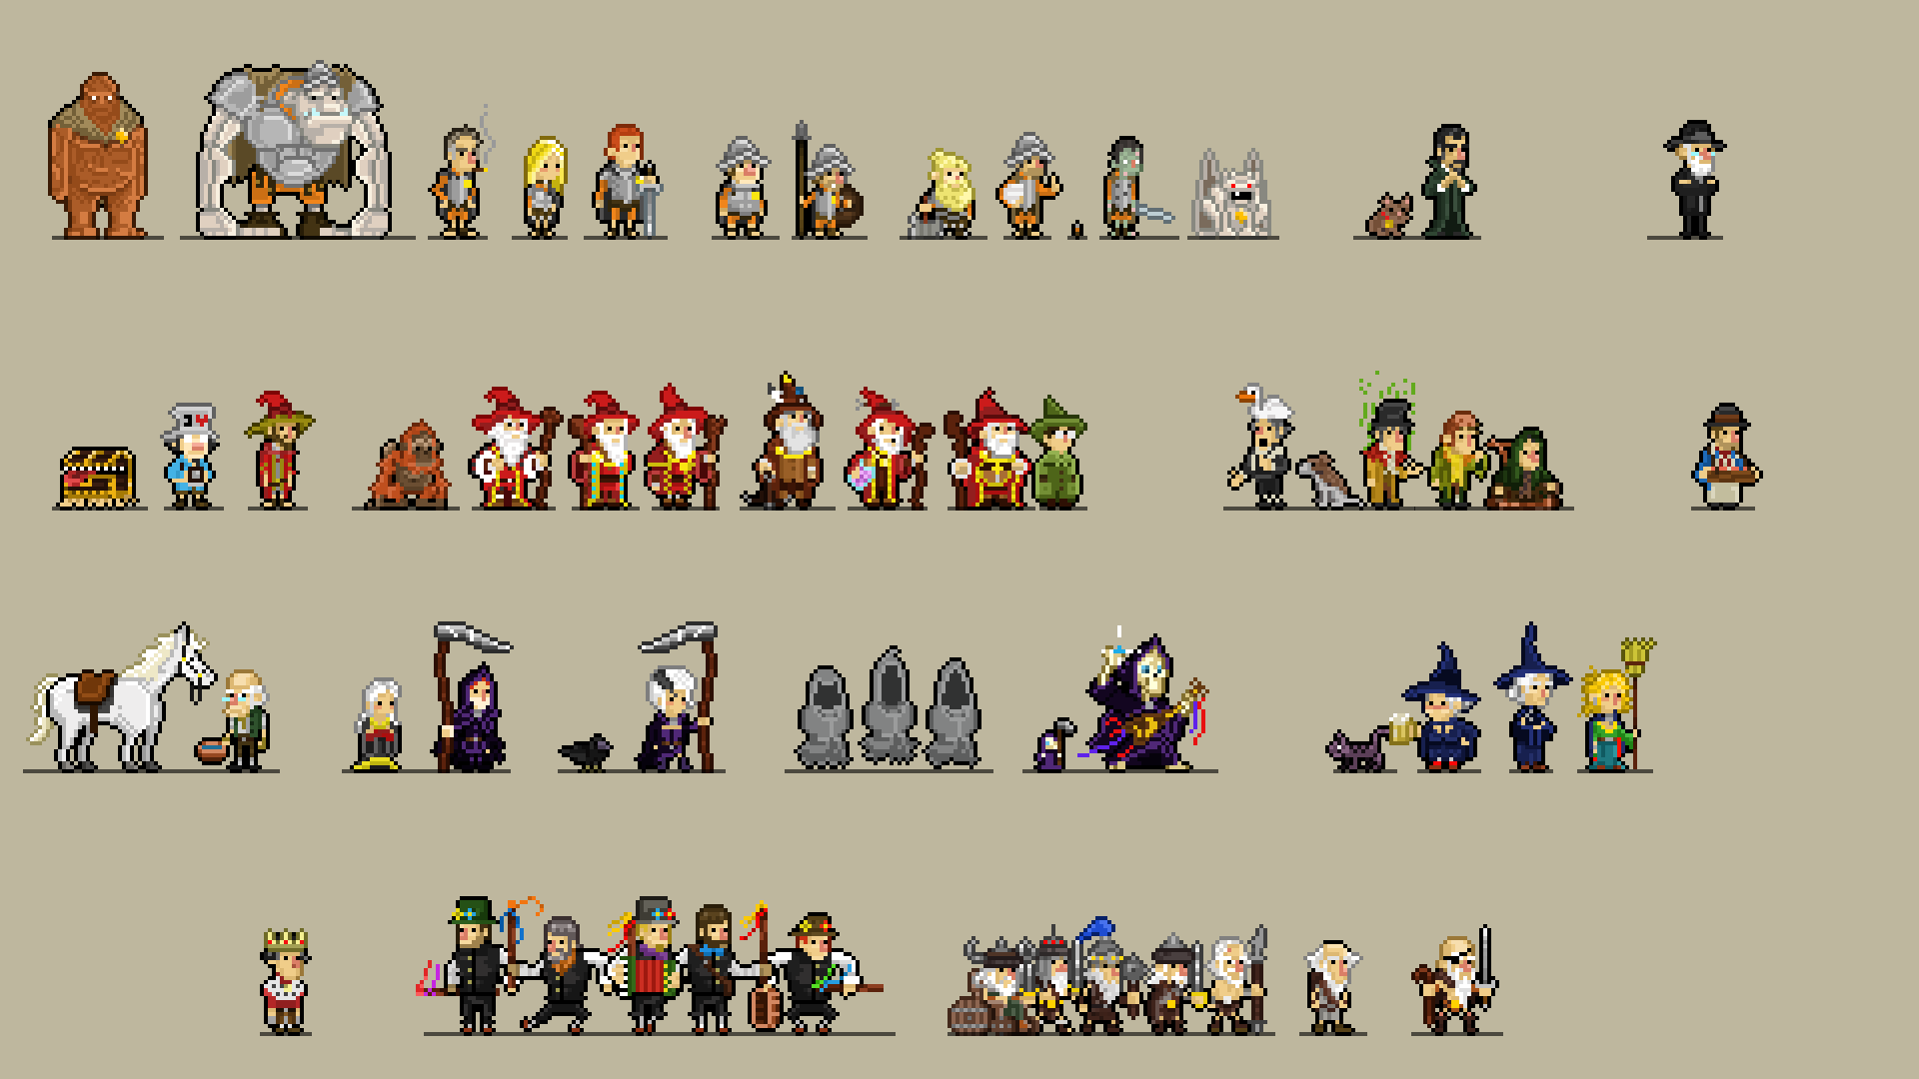

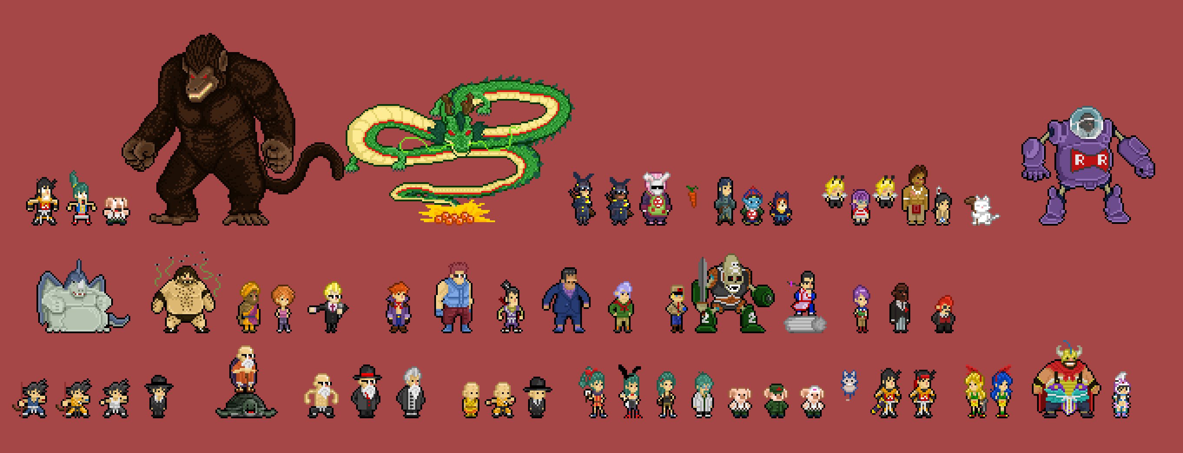Придумать и следовать размерам внутри локации.

**Цвет** - общая цветовая гамма и правила образования цветов должны сохраняться во всем визуальном оформлении.

Референсы (общая цветовая гамма):

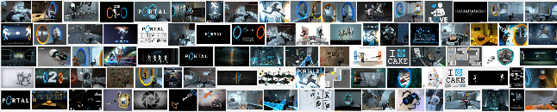

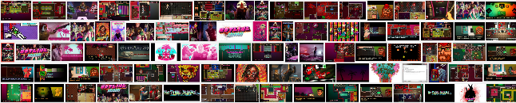

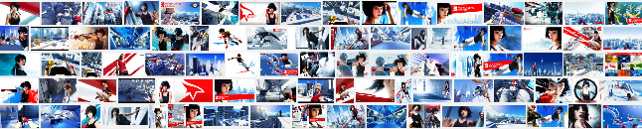

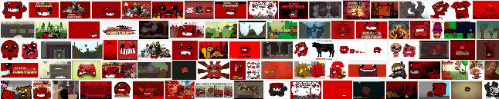

Разработать общую гамму и выбрать основные цвета.

Статься по поводу выбора палитры и общая информация -

<apptractor.ru/info/articles/tsvet-kak-vyibrat-palitru-dlya-svoey-igryi.html>

Статься с примерами использования цвета из разных игр -<playground.ru/misc/opinion/teoriya_tsveta_primenenie_koloristiki_v_igrah-453468>

Цвет может влиять на эмоции даже в местах вроде рукоятки меча или иконки способности:

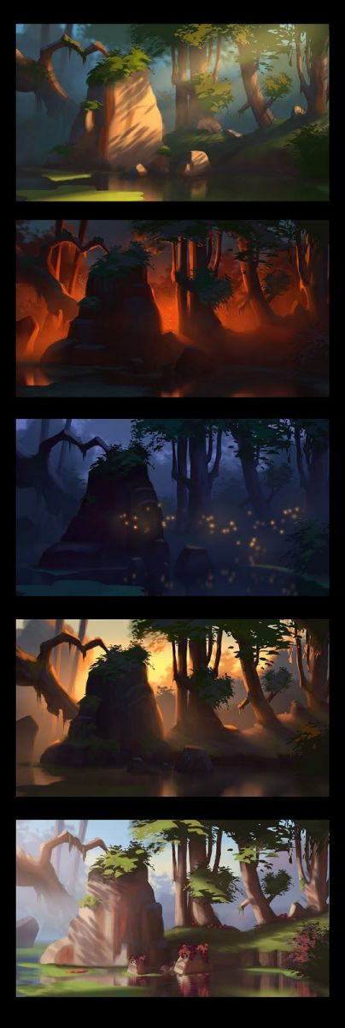 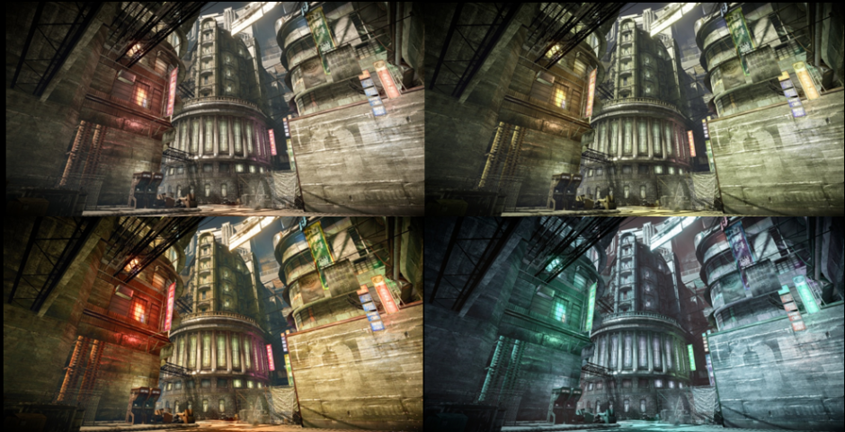

**Прогрессия и внутриигровые правила цветов:**

Например, если в игре ценные предметы обозначены прогрессией от белого до золотого:

* Белый - обычное
* Синий - редкое
* Фиолетовый - эпический
* Золотой – легендарное

**Знаки и цветовые символы** – кроме того при помощи цвета можно управлять вниманием игрока и создавать правила внутри игры.

Пример – в игре Mirror’s Edge красным выделяют интерактивные объекты, с которыми может взаимодействовать игрок.

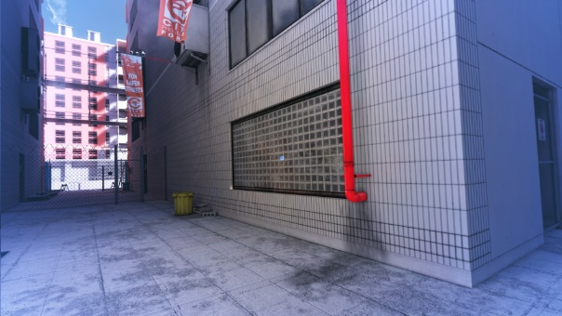

В итоге если где-либо в игре или интерфейсе будут встречаться эти предметы или объекты — это правило должно соблюдаться.

Референсы (по поводу единой стилистики):

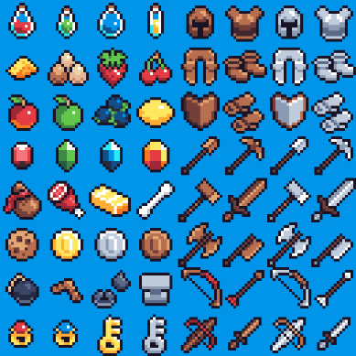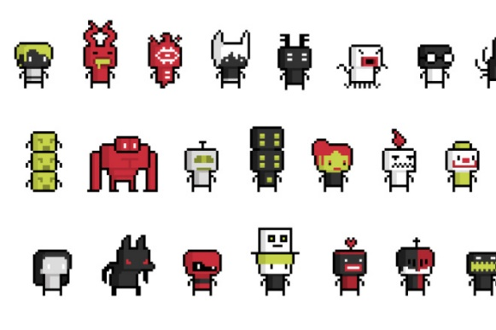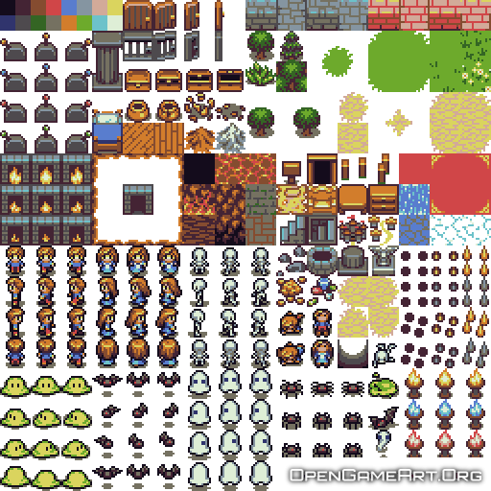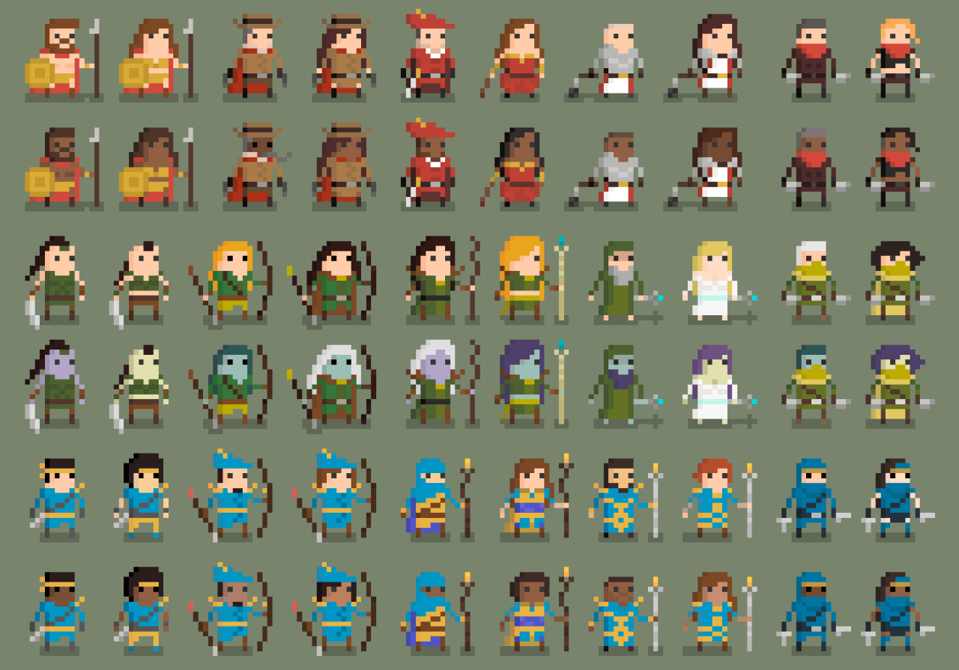

Анимации  
У каждого персонажа и некоторых объектов должны быть анимации, в зависимости от того, что предполагает их логика поведения.

У всех без исключения должна быть Idle анимация (когда персонаж ничего не делает).

У персонажей и объектов, которые можно атаковать должна быть анимация получения урона.  
У персонажей, которыми управляет игрок должна быть анимация передвижения.

Референсы:

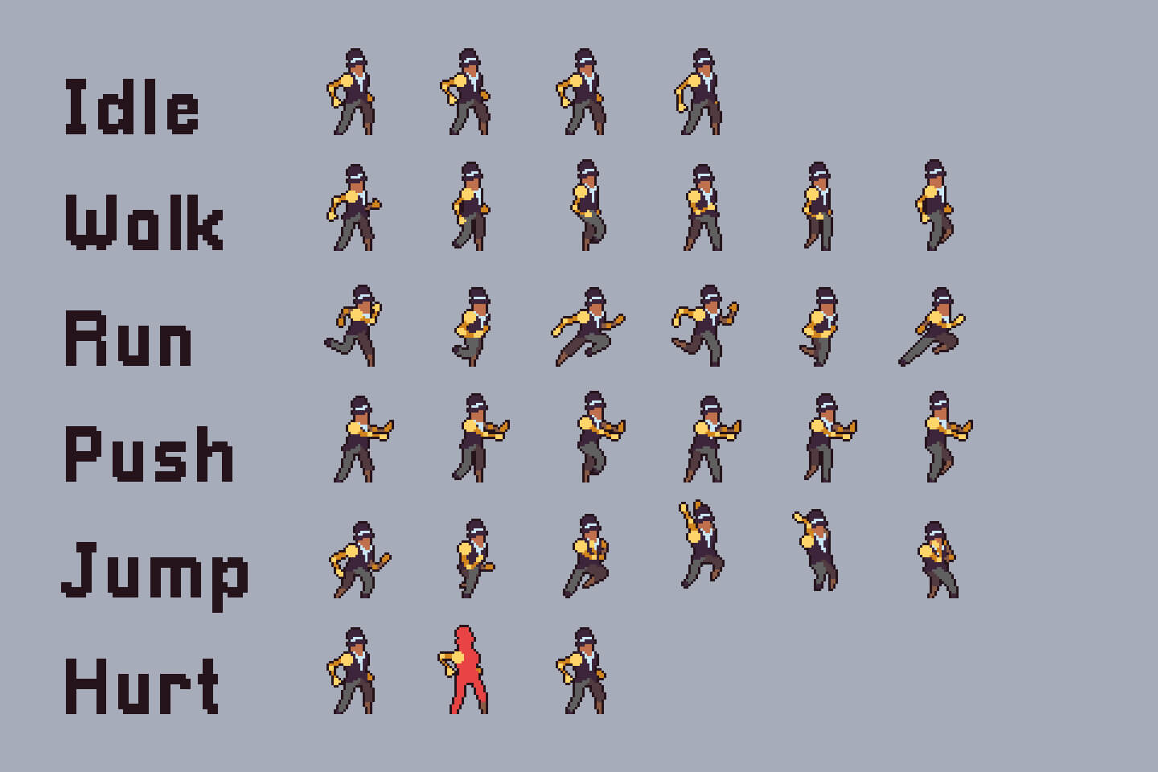

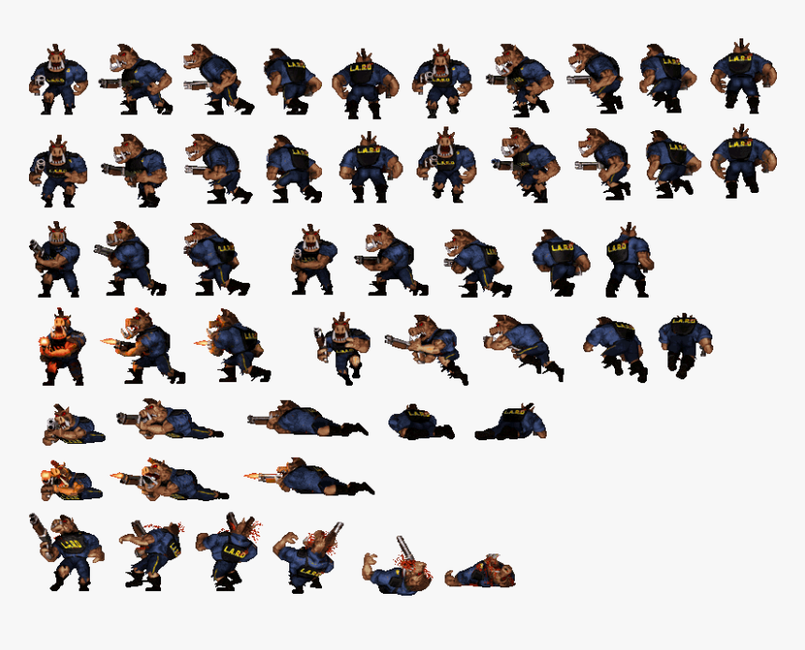

Сделать общие анимации разных видов атак (меч, двуручный меч, копье, булава): и подставлять к ним упрощенное оружие (в интерфейсе будет иконка 32x32), на игровом поле же размер оружия исходя из размеров персонажа.